

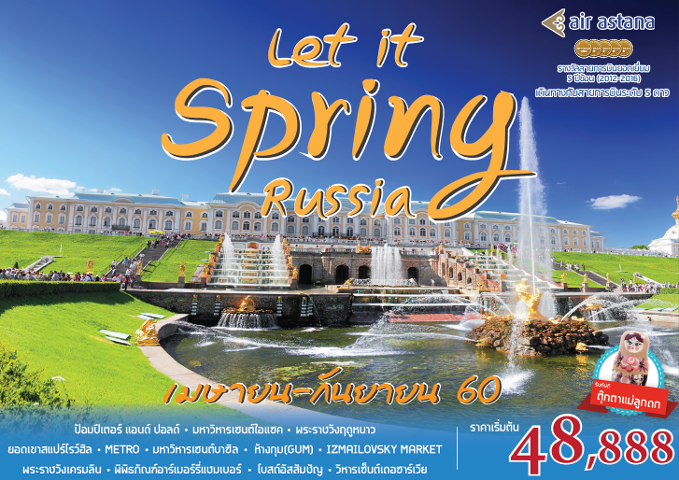
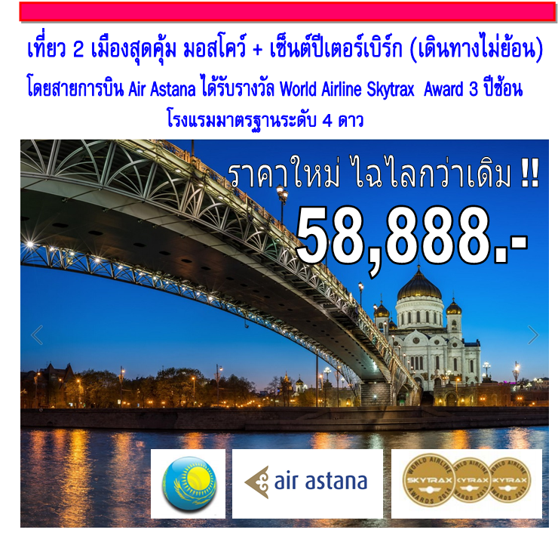

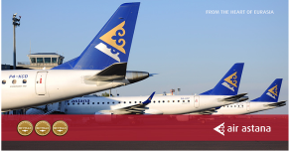
จุดเด่นของรายการท่องเที่ยวรัสเซียของเรา
- เราใช้สายการบินแอร์แอสตาน่า สายการบินประจำชาติประเทศคาซัคสถาน สายการบินที่ดีที่สุดในภูมิภาคเอเชียกลางและภาคพื้นอินเดีย จากการจัดอันดับของสกายแทร็ก 5ปีซ้อน 2012/13/14/15/16 และล่าสุดเพิ้งคว้ารางวัล สายการบินยอดเยี่ยมของภูมิภาคเอเชียกลางและอินเดีย BEST AIRLINE IN CENTRAL ASIN AND INDIA ของสกายแทร็ก ประจำปี 2016 มาครอง
2. เราใช้รร.4ดาวในทุกเมือง เนื่องจากระดับคุณภาพของรร.ในแต่ละประเทศไม่เท่ากัน และการจัดอันดับดาวหรือระดับคุณภาพ รร.ไทยดีกว่า ฉะนั้นเราจึงตัดสินใจไม่ค้ากำไรเกินควรด้วการใช้รร.4ดาวในทุกเมือง เพื่อให้คุ้มกับเงินและเวลาที่ท่านต้องเสียไป
3. อาหาร, เราพิถีพิถัน คัดสรรเลือกในทุกเมนู เช่นเมนูจีน ในร้านจีน ส่วนใหญ่ร้านอาหารจีนในรัสเซียจะเป็นอาหารจีนที่ทำจากชาวจีนทางเหนือซึ่งรสชาติจะค่อนข้างจืดและมัน แม้สีสันจะน่ารัปปะทานแต่ไม่ได้เรื่องฉะนั้นในทุกเมนูที่ทัวร์รัสเซียเลือกสรร จึงเป็นเมนูที่ท่านมั่นใจได้ว่าถูกปากคนไทยมากที่สุดจากประสบการ์กว่าสิบสิบปี แม้กระทั่งร้านอาหารทุกร้านทำเลก็จะต้องอยู่ในเส้นทางท่องเที่ยวไม่ไกลกันมากนัก เพื่อจะได้ไม่เสียเวลาในการท่องเที่ยว อาหารรัสเซีย
เราพยายามคัดสรร อาหารที่ใกล้เคียง คนไทยทานได้ และมีการตอบรับดีจากลูกทัวร์คนไทย ไม่ใช่เน้นถูกเป็นหลักทานและทานไม่ได้เลย
4. เราแถมตุ๊กตามาโทรชก้า สัญลักษ์ของฝากจากรัสเซียเพื่อความเป็นสิริมงคล เพราะคนรัสเซียเชื่องเรื่องดวงชะตามาก

ตารางการเดินทาง
วันแรก : กรุงเทพฯ สนามบินสุวรรณภูมิ – มอสโคว์
วันที่สอง : มอสโคว์ – ยอดเขาสแปร์โรว์ฮิล - สถานีรถไฟใต้ดินกรุงมอสโคว (METRO) – มหาวิหารเซนต์บาซิล – จัตุรัสแดง –พิพิธภัณฑ์อาร์เมอร์รี่แชมเบอร์ – โบสถ์อัสสัมชัญ - GUM (ห้างกุม) (B/L/D)
วันที่สาม : มอสโคว์ - วิหารเซ็นต์ เดอซาร์เวียร์ - SAPSAN EXPRESS TRAIN – เซ็นต์ปีเตอร์สเบิร์ก(B/L/D)
วันที่สี่ : เซนต์ปีเตอร์สเบิร์ก – พระราชวังฤดูร้อนปีเตอร์ฮอฟ – มหาวิหารเซนต์ไอแซค –ป้อมปีเตอร์ แอนด์ ปอลด์ (B/L/D)
วันที่ห้า : เซนต์ปีเตอร์สเบิร์ก (B/-/-)
วันที่หก : กรุงเทพฯ
วันแรก กรุงเทพฯ สนามบินสุวรรณภูมิ – มอสโคว์

07.30 น. พร้อมกัน ณ สนามบินสุวรรณภูมิอาคารผู้โดยสารขาออกระหว่างประเทศ ประเทศ ชั้น 4
เคาน์เตอร์ U14 – U16 ประตู 9 โดยสายการบิน AIR ASTANA เที่ยวบินที่ KC 932 โดยสายการบินแอร์แอสตาน่าพบกับเจ้าหน้าที่ของบริษัทฯ ให้การต้อนรับและอำนวยความสะดวก
10.30 น. ออกเดินทางสู่ เมืองมอสโคว์ โดยสายการบินAIR ASTANA เที่ยวบินที่ KC 932
(16.30 น. แวะเปลี่ยนเครื่องที่สนามบิน ALMATY)
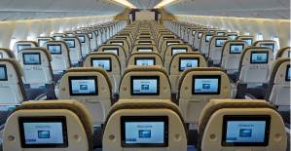
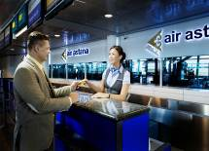

19.05 น. ออกเดินทางสู่เมืองเมืองมอสโคว์ svo โดยเที่ยวบินที่ KC875
21.00 น. เดินทางถึง สนามบินเมืองมอสโคว์ หลังผ่านขั้นตอนการตรวจคนเข้าเมืองและตรวจรับสัมภาระ
นำท่านเดินทางเข้าสู่ที่พัก AEROSTAR HOTEL 4****MOSCOW หรือเทียบเท่า
วันที่สอง มอสโคว์ – ยอดเขาสแปร์โรว์ฮิล - สถานีรถไฟใต้ดินกรุงมอสโคว (METRO) – มหาวิหารเซนต์บาซิล – จัตุรัสแดง –พิพิธภัณฑ์อาร์เมอร์รี่แชมเบอร์ – โบสถ์อัสสัมชัญ - GUM (ห้างกุม) (B/L/D)
เช้า รับประทานอาหารเช้าที่ห้องอาหารของโรงแรม
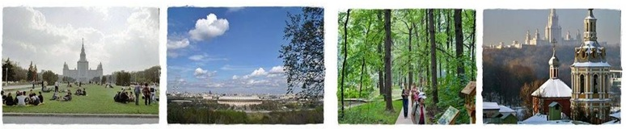
นำท่านขึ้นสู่ ยอดเขาสแปร์โรว์ฮิล หรือเลนินฮิลส์ หรือเนินเขานกกระจอก เป็นบริเวณที่มองเห็นทัศนียภาพของนครมอสโควที่อยู่เบื้องล่างได้โดยทั้งหมดจึงทำให้เลนินผู้นำพรรคคอมมิวนิสต์ในอดีตเลือกเนินเขานกกระจอกแห่งนีเป็นที่ตั้งบ้านพักของตน ปัจจุบันพื้นที่ดังกล่าวเป็นที่ตั้งของมหาวิทยาลัยมอสโคว

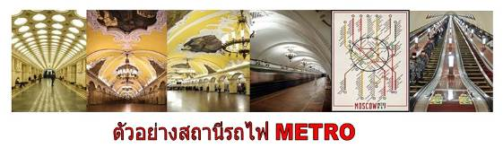
จากนั้นนำท่านชมสถานีรถไฟใต้ดินกรุงมอสโคว (METRO) สร้างขึ้นในปี ค.ศ.1931 โดยได้รับการยกย่องจากทั่วโลกว่าเป็นสถานีรถไฟฟ้าใต้ดินที่สวยที่สุดในโลก ซึ่งในแต่ละสถานีจะมีการตกแต่งที่แตกต่างกัน ในสมัยสงครามโลกครั้งที่ 2 สถานีรถไฟใต้ดินได้กลายเป็นหลุมหลบภัยที่ดีที่สุดเพราะมีโครงสร้างที่แข็งแรงรวมทั้งการก่อสร้างที่ขุดลงลึกไปถึงใต้ดินหลาย 10 เมตร และบางสถานียังเป็นที่บัญชาการระหว่างสงครามอีกด้วย ในปัจจุบันรถไฟใต้ดินที่กรุงมอสโควมีถึง 11สาย 156 สถานีด้วยความยาวทั้งหมด 260 ก.ม.

จากนั้นนำท่านเข้าชม พร้อมถ่ายรูปเป็นที่ระลึก ณ มหาวิหารเซนต์บาซิล (ST. BASIL’S CATHEDRAL)หนึ่งสถาปัตยกรรมที่กลายเป็นสัญลักษณ์สำคัญของกรุงมอสโคว ด้วยรูปทรงที่มีลักษณะเป็นโดมรูปหัวหอม สีสันสดใส ตั้งตระหง่านสง่างาม ขนาบข้างด้วยกำแพงเครมลิน สร้างขึ้นโดยพระเจ้าอีวานที่ 4 (Ivan the Terrible) เพื่อเป็นอนุสรณ์สถานในการรบชนะเหนือกองทัพของมองโกลที่เมืองคาซาน ในปี พ.ศ. 2095 หลังจากถูกปกครองกดขี่มานานหลายร้อยปี และออกแบบโดยสถาปนิก ปอสนิกยาคอฟเลฟ(PostnikYakovlev)ด้วยความงดงามของสถาปัตยกรรมจึงทำให้มีเรื่องเล่าสืบต่อกันว่า พระเจ้าอีวานที่ 4ทรงพอพระทัยในความงดงามของมหาวิหารแห่งนี้มากจึงมีคำสั่งให้ปูนบำเหน็จแก่สถาปนิกผู้ออกแบบด้วยการควักดวงตาทั้งสองเพื่อไม่ให้สถาปนิกผู้นั้นสามารถสร้างสิ่งที่สวยงามกว่านี้ได้อีกการกระทำในครั้งนั้นของพระเจ้าอีวานที่4จึงเป็นที่มาของสมญานามอีวานมหาโหดนั้นเอง
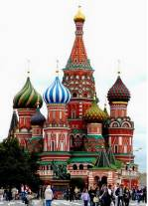
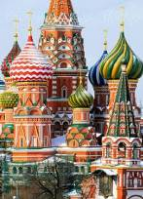
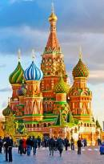
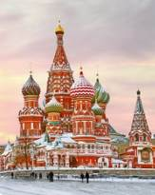

กลางวัน รับประทานอาหารกลางวัน ณ ภัตตาคาร
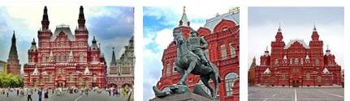
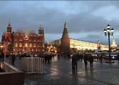
นำท่านถ่ายภาพ ด้านหน้าจัตุรัสแดง (RED SQUARE) ** เนื่องจาก จัตุรัสแดงเป็นสถานที่ที่ใช้ในการประกอบพิธีสำคัญต่างๆ และทางประเทศรัสเซียไม่ได้มีกำหนดการที่แน่นอน หากกรณี ที่ปิดถนนและปิดจัตุรัสแดงไม่สามารถเข้าไปถ่ายภาพใกล้ๆได้ ถือว่าเป็นเหตุสุดวิสัย ทางเราจะนำท่านไปสถานที่อื่นเป็นการทดแทน*** เพื่อเป็นที่ระลึก สถานที่แห่งนี้เป็นสถานที่สำคัญตั้งอยู่กลางใจเมืองของมอสโควเป็นจัตุรัสที่สวยงามที่สุดในโลก เป็นสถานที่เก็บศพเลนินศาสดาของประเทศสังคมนิยม สร้างด้วยหินแกรนิต และหินอ่อน นับล้านชิ้นตอกลงบนพื้นจนกลายเป็นลานหินโมเสกเป็นพื้นที่ลานกว้าง ทางด้านหน้าจัตุรัสแดงนั้น เป็นที่ตั้งของกิโลเมตรที่ศูนย์ของรัสเซีย สังเกตุได้จากที่พื้นถนนจะมีสัญลักษณ์เป็นวงกลม และภายในวงกลมนี้เองก็จะมีนักท่องเที่ยวเข้าไปยืนกลางวงกลมนั้นและโยนเศษเหรียญข้ามไหล่ตัวเองไปด้านหลังเพื่ออธิษฐานให้ได้กลับมาที่มอสโควอีกครั้ง ลานกว้างของจัตุรัสแดงนี้มีพื้นที่กว้าง 695 เมตร ยาว 130 เมตร ทำหน้าที่เป็นสถานที่จัดงานสำคัญๆ ต่างๆ ของรัสเซียมาหลายยุคหลายสมัย บริเวณจัตุรัสแดงยังประกอบไปด้วยสถานที่ท่องเที่ยวอื่นๆ รายรอบอีกมากมาย เช่น พระราชวังเครมลิน พิพิธภัณฑ์ประวัติศาสตร์รัสเซีย

จากนั้นเข้าชม พระราชวังเครมลิน (Kremlin) สร้างขึ้นในปีค.ศ.1147 โดยมกุฎราชกุมารแห่งนครเคียฟ เจ้าชายยูริ โดลโกรูกี มีรับสั่งให้สร้างเพื่อใช้ป้องกันศัตรู ในอดีตเป็นเพียงป้อมปราการไม้ธรรมดา ที่เป็นเหมือนหัวใจของกรุงมอสโคว ตามความเชื่อของชาวรัสเซียเครมลินคือที่สถิตย์ของพระเจ้า ปัจจุบันพระราชวังเครมลินเป็นพิพิธภัณฑ์ และที่ตั้งสถานที่สำคัญหลายแห่ง เช่น สภาคองเกรส วิหารต่างๆ หอระฆังของอีวานมหาราชและสิ่งก่อสร้างอื่นๆอีกมากมาย
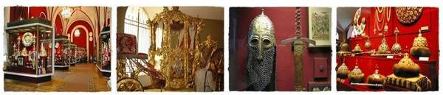
จากนั้นเข้าชม พิพิธภัณฑ์อาร์เมอร์รี่แชมเบอร์ (KREMLIN ARMOURY CHAMBER) ที่อยู่ในบริเวณพระราชวังเครมลิน พิพิธภัณฑ์นี้เป็นสถานที่เก็บสมบัติล้ำค่ากว่า 4,000 ชิ้น เช่น ศาสตราวุธต่างๆ เครื่องป้องกันตัว หมวก เสื้อเกราะที่ใช้รบในสมรภูมิ เครื่อง เงิน ทอง เพชรพลอยเครื่องทรงของกษัติย์พระเจ้าซาร์และซารีน่าซึ่งหาดูได้ยากยิ่ง

จากนั้นชม โบสถ์อัสสัมชัญ (ASSUMPTION) วิหารหลวงที่เก่าแก่สำคัญและใหญ่ที่สุดในเครมลิน โดยสร้างทับลงบนโบสถ์ไม้เก่าที่มีมาก่อนแล้ว ใช้ในการประกอบพิธีราชาภิเษก ชมป้อมปืนใหญ่, หอระฆังพระเจ้าอีวานและชมระฆังยักษ์ที่ใหญ่ที่สุดในโลก (หมายเหตุ: จำกัดรอบเวลาในการเข้าชมเพียงวันละ 4 รอบเท่านั้นคือ 10.00, 12.00, 14.30, 16.30 น. ดังนั้นกรุณาตรงต่อเวลานัดหมายอย่างเคร่งครัด)
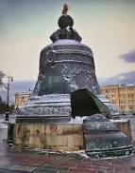
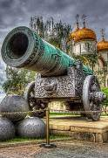
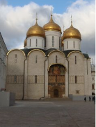
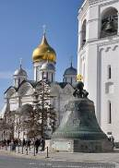

จากนั้น นำท่าน ช้อปปิ้งตามอัธยาศัย ณ ห้างสรรพสินค้า GUM (ห้างกุม) ห้างสรรพสินค้าที่เก่าแก่ที่สุดในกรุงมอสโก มีชื่อเสียงในเรื่องของสินค้าอันมีให้เลือกซื้อกันอย่างหลากหลายชนิด ห้างสรรพสินค้ากุม นับเป็นสถานที่หนึ่งที่มีสถาปัตยกรรมที่เก่าแก่ของเมืองนี้ ก่อสร้างขึ้นในปีค.ศ. 1895 มีความสวยงามและโดดเด่นมากลักษณะของตัวอาคารเป็นอาคารสูง 3 ชั้น มีร้านค้าเปิดให้ บริการมากมายสำหรับให้ผู้ที่เดินทางหรือผู้ที่ชอบการช้อปปิ้งถึง 200 ร้านค้าด้วยกัน สถาปัตยกรรมภายในและภายนอกที่ดูหรูหราโอ่อ่า และที่สำคัญตั้งอยู่บริเวณลานกว้างในย่านจตุรัสแดงห้างสรรพสินค้ากูม มีการจำหน่ายสินค้าประเภทอุปโภคและบริโภคเช่น เสื้อผ้า ของใช้ในครัวเรือน สินค้าที่มีชื่อมียี่ห้อ เครื่องสำอางค์ น้ำหอม และสินค้าที่เป็นประเภทของที่ระลึก ซึ่งมีให้เลือกกันอย่างหลากหลายทีเดียว
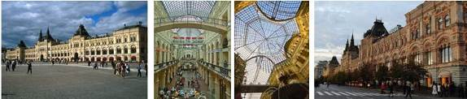

ค่ำ นำท่านรับประทานอาหารค่ำ ณ ภัตตาคาร
นำท่านเดินทางเข้าสู่ที่พัก AEROSTAR HOTEL 4****MOSCOW หรือเทียบเท่า
วันที่สาม มอสโคว์ - วิหารเซ็นต์ เดอซาร์เวียร์ - SAPSAN EXPRESS TRAIN – เซ็นต์ปีเตอร์สเบิร์ก
(B/L/D)
เช้า รับประทานอาหารเช้า ณ ห้องอาหารของโรงแรม
จากนั้นชม วิหารเซ็นต์ เดอซาร์เวียร์ (THE CATHEDRAL OF CHRIST OUR SAVIOUR)สร้างขึ้นเมื่อปี ค.ศ.1839 ในสมัยพระเจ้าซาร์อเล็กซานเดอร์ที่ 1 เพื่อเป็นอนุสรณ์แห่งชัยชนะและแสดงกตัญญุตาแด่พระเป็นเจ้าที่ทรงช่วยปกป้องรัสเซียให้รอดพ้นจากสงครามนโปเลียน โดยใช้เวลาก่อสร้างนานถึง 45 ปี แต่ต่อมาในปี ค.ศ.1990 สตาลินผู้นำพรรคคอมมิวนิสต์ในขณะนั้นได้สั่งให้ทุบโบสถ์ทิ้งเพื่อดัดแปลงเป็นสระว่ายน้ำที่ใหญ่ที่สุดในโลกจนเมื่อปี ค.ศ.1994 ประธานาธิบดี บอริส เยลซิน ได้อนุมัติให้มีการก่อสร้างวิหารขึ้นมาใหม่ด้วยเงินบริจาคของคนทั้งประเทศ ซึ่งจำลองของเดิมได้เกือบร้อยเปอร์เซ็นต์ วิหารนี้จึงกลับมายืนหยัดที่เดิมอีกครั้งโดยสร้างเสร็จสมบูรณ์และทำพิธีเมื่อวันที่ 19 สิงหาคม ค.ศ.2000 ปัจจุบันวิหารนี้ใช้ในการประกอบพิธีกรรมสำคัญระดับชาติของรัสเซีย
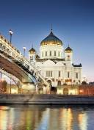
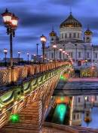
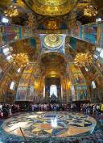
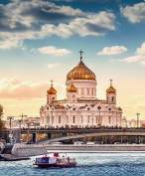

กลางวัน รับประทานอาหารกลางวันณ GOLDEN DRAGON RESTAURANT
นำท่านเดินทางสู่สถานีรถไฟ
15.30 – 19.20 น. ออกเดินทางโดยรถไฟด่วน SAPSAN EXPRESS TRAIN
จากมอสโคว์สู่เซ็นต์ปีเตอร์สเบิร์ก (ตารางเดินรถอาจมีการเปลี่ยนแปลง กรุณาตรวจสอบกับหัวหน้าทัวร์อีกครั้ง)
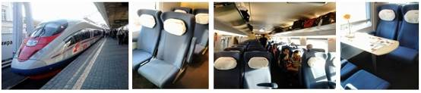

ค่ำ นำท่านรับประทานอาหารค่ำ ณ ภัตตาคาร
 นำท่านเดินทางเข้าสู่ที่พัก PULKOVSKAYA HOTEL 4 **** หรือเทียบเท่า
วันที่สี่ เซนต์ปีเตอร์สเบิร์ก – พระราชวังฤดูร้อนปีเตอร์ฮอฟ – มหาวิหารเซนต์ไอแซค –
ป้อมปีเตอร์ แอนด์ ปอลด์ (B/L/D)
เช้า รับประทานอาหารเช้า ณ ห้องอาหารของโรงแรม
นำท่านเดินทางด้วยรถโค้ชปรับอากาศประมาณ 1 ชั่วโมง เข้าชม PETERHOF มีอีกชื่อหนึ่งเรียกว่า PETRODVORETSหรือเปโตรควาเรสต์ ตั้งอยู่แทบชานเมืองของ เป็นพระราชวังที่สวยงามไม่เหมือนใคร เกิดขึ้นจากราชาปีเตอร์มหาราช ปีเตอร์ฮอฟเป็นพระราชวังที่ถูกนิรมิตโดยศิลปินเอกในสมัยนั้น ที่ชื่อว่าฟรานเชสโก ราสเทรลลี่ และเลอ บรอง ทั้งสองทำคนละส่วนในพระราชวังนี้โดยตัวภายในพระราชวังนั้นเป็นหน้าที่หลักของราสเทรลลี่ที่ออกแบบความงามในสไตล์ผสมเรอเนสซองส์ "บารอค"และคลาสสิก พระเจ้าปีเตอร์ หมายมั่นปั้นมือกับพระราชวังนี้มาก วางโครงสร้างงานไปยาวถึง 10 ปี ราสเทรลลี่บรรจงสร้างพระราชวังอย่างปราณีตเน้นการตกแต่งภายใน เลือกใช้โคมไฟระย้า งานไม้แกะสลักและภาพวาดสีน้ำมันเป็นหลัก และภายนอกพระราชวังก็ยังมีสวนน้ำพุอันตระการตาและสวนพฤกษานานาพันธุ์ อิสระตามอัธยาศัยให้ท่านได้เก็บภาพเป็นที่ระลึก (ในกรณี พระราช Peterhof ปิด ทางทัวร์จะจัดหาสถานที่ท่องเที่ยวอื่นทดแทน กรุณาตรวจสอบกับหัวหน้าทัวร์อีกครั้ง)
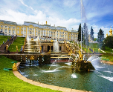
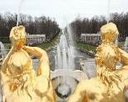
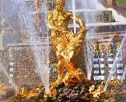
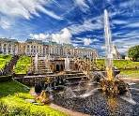

กลางวัน รับประทานอาหารกลางวัน ณ LOCAL RESTAURANT
นำท่านชมภายในมหาวิหารเซนต์ไอแซค (SAINT ISAAC’S CATHEDRAL) สร้างในปีค.ศ.1712 โดยมีโดมทองเป็นเอกลักษณ์ ในอดีตวิหารเซนต์ไอแซคเป็นเพียงโบสถ์ไม้ธรรมดา ซึ่งต่อมาได้รับการปรับปรุงเป็นโบสถ์หิน และถูกสร้างใหม่อย่างงดงามในสมัยพระเจ้าอเล็กซานเดอร์ที่ 1 ที่ปรารถนาจะให้วิหารแห่งนี้เป็นวิหารที่มีความยิ่งใหญ่ที่สุดของโลก พระองค์จึงทุ่มเททั้งกำลังคน และกำลังทรัพย์อย่างมหาศาล เฉพาะยอดโดมใช้ทองคำแผ่นปิดหนักรวม 100 กิโลกรัม ภายในวิหารประดับประดาด้วยหินอ่อน, และมาลาไคท์หลากสี ซึ่งใช้เวลาก่อสร้างยาวนานถึง 40 ปี (ในกรณี วิหาร St.Isaac's ปิดทางทัวร์จะจัดหาสถานที่ท่องเที่ยวอื่นทดแทน)
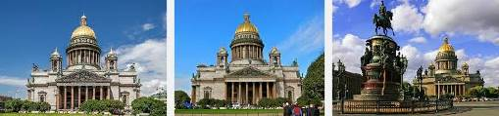

นำท่านชม ป้อมปีเตอร์ แอนด์ ปอลด์ (Peter And Paul) เป็นสิ่งก่อสร้างแรกสุดของเมือง
St Petersburg สร้างในปีค.ศ 1703 เป็นอนุสรณ์ชัยชนะสงครามเหนือสวีเดน ด้วยศิลปะแบบบารอกเพื่อใช้เป็นป้อมปราการในการป้องกันข้าศึกรุกราน ตั้งอยู่บน เกาะวาซิลเยฟสกี้ (Vasilievsky Island) ลักษณะเป็นรูปทรงหกเหลี่ยม กำแพงเป็นหินก่ออิฐ ส่วนวิหารปีเตอร์ แอนด์ ปอลด์ (Peter-and-Paul-Fortress) เริ่มสร้างขึ้นเมื่อปีค.ศ 1712 ด้วยการ ออกแบบของ DomennicaTrezzini สร้างเสร็จในวันที่ 29 มิถุนายน ค.ศ 1733 ตั้งชื่อวิหารแห่งนี้เพื่อเป็นเกียรติ์แด่นักบุญปีเตอร์ และนักบุญปอลด์เพื่อเป็นการเผยแพร่ศาสนา ความสูงของยอดแหลมคือ 122.5 เมตร ในอดีตเป็นสิ่ง ก่อสร้างที่สูงที่สุดของเมืองและห้ามสร้างสิ่งก่อสร้างใดสูงกว่า ภายในทำการตกแต่งด้วยศิลปะบารอกซึ่งนับว่าแตกต่าง กับโบสถ์คริสต์ออร์โทดอกซ์ทั่วไปและวิหารแห่งนี้ยังเป็นที่เก็บพระศพของราชวงศ์โรมานอฟ เริ่มต้นจากพระเจ้าปีเตอร์มหาราชเป็นองค์แรก จนกระทั่งถึงกษัตริย์องค์สุดท้ายของราชวงศ์
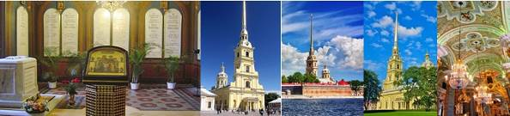

ค่ำ นำท่านรับประทานอาหารค่ำ ณ ภัตตาคาร
 นำท่านเดินทางเข้าสู่ที่พัก PULKOVSKAYA HOTEL 4 **** หรือเทียบเท่า
วันที่ห้า เซนต์ปีเตอร์สเบิร์ก (B/-/-)
เช้า รับประทานอาหารเช้า ณ ห้องอาหารของโรงแรม
ได้เวลาพอสมควร นำท่านอำลาจากเซ็นต์ปีเตอร์สเบิร์กเดินทางสู่สนามบิน
11.50 น. ออกเดินทางสู่ กรุงเทพฯโดยสายการบินแอร์แอสตาน่าเที่ยวบินที่ KC136
19.50 น. ถึงสนามบิน เมือง ALAMATY แวะเปลี่ยนเครื่อง
วันที่หก แอสตาน่า – กรุงเทพฯ
01.00 น. ออกเดินทาง สู่ กรุงเทพฯ โดยสายการบินแอร์แอสตาน่า เที่ยวบินที่ KC931
08.55 น. ถึงสนามบินสุวรรณภูมิ (กรุงเทพฯ) โดยสวัสดิภาพ

ในกรณีที่ผู้โดยสาร มีไฟล์ทเดินทางภายในประเทศหรือระหว่างประเทศ ที่เกี่ยวข้องกับวันเดินทางที่ท่านได้ทำการจองไว้กับทางบริษัทฯ กรุณาแจ้งให้กับทางเจ้าหน้าที่ทราบ ก่อนการชำระเงินค่าตั๋วดังกล่าว ถ้าเกิดข้อผิดพลาด ทางบริษัทฯ ขอสงวนสิทธิ์ในการรับผิดชอบทุกกรณี

อัตราค่าบริการ
วันเดินทาง | ราคาผู้ใหญ่  (พักห้องละ 2-3 ท่าน) | ราคาเด็กเสริมเตียง  (พักกับผู้ใหญ่ 2 ท่าน) | ราคาเด็กไม่เสริมเตียง  (พักกับผู้ใหญ่ 2 ท่าน) | พักเดียวเพิ่ม
03-08 มิ.ย. | 50,888 บาท | 48,888 บาท | 46,888 บาท | 8,500 บาท
17-22 มิ.ย. | 50,888 บาท | 48,888 บาท | 41,888 บาท | 8,500 บาท
01-06 ก.ค. | 50,888 บาท | 48,888 บาท | 46,888 บาท | 8,500 บาท
15-20 ก.ค. | 48,888 บาท | 46,888 บาท | 44,888 บาท | 7,500 บาท
29 ก.ค.-3 ส.ค. | 49,888 บาท | 47,888 บาท | 45,888 บาท | 7,500 บาท
12-17 ส.ค. | 49,888 บาท | 47,888 บาท | 45,888 บาท | 7,500 บาท
19-24 ส.ค. | 48,888 บาท | 46,888 บาท | 44,888 บาท | 7,500 บาท
02-07 ก.ย. | 48,888 บาท | 46,888 บาท | 44,888 บาท | 7,500 บาท
16-21 ก.ย. | 48,888 บาท | 46,888 บาท | 44,888 บาท | 7,500 บาท

เงื่อนไขในการจองทัวร์
งวดที่ 1 : สำรองที่นั่งจ่าย 15, 000 บาท/ท่าน (หลังการจองภายใน 3 วัน) พร้อมส่งสำเนาหนังสือเดินทาง
งวดที่ 2 :ชำระยอดส่วนที่เหลือ ก่อนการเดินทางไม่น้อยกว่า 20 วัน
หากไม่ชําระค่าใช้จ่ายภายในกําหนด ทางบริษัทจะถือว่าท่านยกเลิกการเดินทางโดยอัตโนมัต

หมายเหตุ **บริษัทฯ ขอสงวนสิทธิ์ในการยกเลิกการเดินทางในกรณีที่ผู้เดินทางต่ำกว่า 20 ท่าน***
กรณี 15 ท่าน+1หัวหน้าทัวร์ ออกเดินทางได้ ไม่ต้องเพิ่มเงิน
กรณี 12 - 14 ท่าน +1หัวหน้าทัวร์ ต้องการที่จะออกเดินทาง เพิ่มท่านละ 2, 000 บาท จากราคาทัวร์
กรณี 10 ท่าน +1หัวหน้าทัวร์ ต้องการที่จะออกเดินทาง เพิ่มท่านละ 3,000 บาท จากราคาทัวร์
กรณี 10 - 14 ท่าน (ไม่มีหัวหน้าทัวร์เดินทางไปด้วย) ไม่ต้องเพิ่มเงิน
กรณี มีผู้เดินทางน้อยกว่า 10 ท่าน ขอสงวนสิทธิ์ในการยกเลิกการเดินทาง

กรณียกเลิก
}ยกเลิกหลังจากวางเงินมัดจำ บริษัทฯจะคิดค่าใช้จ่ายที่เกิดขึ้นจริง ณ วันนั้น ที่ไม่สามารถ คืนเงินได้
(ตัวอย่างเช่น ค่าตั๋วเครื่องบิน, ค่าวีซ่า, ค่ามัดจำห้องพัก เป็นต้น)
}ยกเลิกหลังจากจ่ายเงินเต็มจำนวน บริษัทฯขอสงวนสิทธิ์ในการคืนเงินทั้งหมดในทุกกรณี
กรณีเจ็บป่วย จนไม่สามารถเดินทางได้ ซึ่งต้องมีใบรับรองแพทย์จากโรงพยาบาลรับรอง บริษัทจะทำเรื่องยื่นเอกสารไปยังสายการบิน โรงแรม และในทุกๆการให้บริการ เพื่อให้พิจารณาอีกครั้ง ทั้งนี้ อาจจะต้องใช้ระยะเวลาในการดำเนินการ ซึ่งไม่สามารถแจ้งได้ว่าสามารถคืนเงินได้ทั้งหมดหรือบางส่วน หรือไม่ได้เลย เพราะขึ้นอยู่กับการพิจารณาและตัดสินใจของสายการบิน โรงแรมและในทุกๆบริการอื่นๆเป็นสำคัญ

ข้อแนะนำและแจ้งเพื่อทราบ
สำหรับห้องพักแบบ 3 เตียง (TRP) มีบริการเฉพาะบางโรงแรมเท่านั้น กรณีเดินทางเป็นผู้ใหญ่ 3 ท่าน แนะนำให้ท่านเปิดห้องพัก เป็น1TWN +1SGLจะสะดวกกับท่านมากกว่า
 กรณีเดินทางเป็นตั๋วกรุ๊ป หากออกตั๋วแล้วไม่สามารถขอคืนเงินได้และไม่สามารถเปลี่ยนวันเดินทางได้
กระเป๋าเดินทางสำหรับโหลดใต้ท้องเครื่อง สายการบินแอร์เอสตาน่า ให้ท่านละ 1 ใบน้ำหนักไม่เกิน 20 ก.ก.ต่อใบ / กระเป๋าถือขึ้นเครื่อง (Hand carry) น้ำหนักต้องไม่เกิน 7 ก.ก.1ใบ

อัตรานี้รวม
ค่าตั๋วเครื่องบินไป-กลับ (ชั้นประหยัด) กรุงเทพฯ –อัลมาตี้ - มอสโคว์ //มอสโคว์ - เซ็นต์ปีเตอร์สเบิร์ก // อัสตาน่า - กรุงเทพฯ
ค่าภาษีสนามบินทุกแห่ง ค่าน้ำมันและการประกันภัยทางอากาศ
ค่าโรงแรมห้องพัก 2 ท่าน /1 ห้อง ที่ระบุในรายการ/ระดับเดียวกัน
ค่าอาหารและค่าบัตรผ่านประตูเข้าชมสถานที่ต่างๆตามที่ระบุไว้ในรายการ
แจกน้ำดื่มวันละ 1 ขวด
ค่ามัคคุเทศก์อำนวยความสะดวกตลอดการเดินทาง
ค่ารถไฟ EXSPRESS จาก MOSCOW - ST.PETER
ค่าประกันอุบัติเหตุในการเดินทางวงเงิน 1,000,000บาท ค่ารักษาพยาบาล 500,000 บาท
วงเงินคุ้มครองอาหารเป็นพิษ (โดยแพทย์จะต้องระบุในใบรับรองแพทย์ว่า ”อาหารเป็นพิษเท่านั้น”
เงื่อนไขตามกรมธรรม์)
ค่าประกันอุบิติเหตุสำหรับเด็กที่มีอายุต่ำกว่า 6 เดือน และ ผู้ใหญ่อายุมากกว่า 75 ปีทางบริษัทประกันฯจะชดใช้ค่าสินไหม
ทดแทนเพียงครึ่งหนึ่งของสัญญาฯ)

อัตรานี้ไม่รวม
ค่าภาษีมูลค่าเพิ่ม 7%ภาษีหัก ณ ที่จ่าย 3%กรณีต้องการใบเสร็จ
ค่าใช้จ่ายส่วนตัวอื่นๆ ที่ไม่ได้ระบุไว้ในรายการ
ค่าทิปหัวหน้าทัวร์คนไทย
ค่าอาหารและเครื่องดื่มสั่งพิเศษ นอกเหนือรายการ
ค่าพนักงานขนกระเป๋า ณ โรงแรม1 ใบ / ท่าน
ค่าทิปไกด์ท้องถิ่น 3 เหรียญ USD /ท่าน X 5 วัน =15 USD
ค่าทิปคนขับรถท้องถิ่น 2 เหรียญ USD/ท่าน X 5 วัน= 10USD
ค่าทิปหัวหน้าทัวร์ไทย 3 เหรียญ USD/ท่าน X6วัน =18 USD
รวมทิป 43 USD /ท่าน/ทริป

หมายเหตุ
บริษัทขอสงวนสิทธิ์ยกเลิกการเดินทางก่อนล่วงหน้าในกรณีที่ผู้เดินทางไม่ถึง 20 ท่าน และทางบริษัทยินดีคืนเงินโดยหักเฉพาะค่าใช้จ่ายที่เกิดขึ้นตามจริง
ในกรณีที่ผู้โดยสารอยู่ต่างจังหวัดหากมีการออกบัตรโดยสารรถทัวร์ ,รถไฟ หรือตั๋วเครื่องบินภายในประเทศกรุณาแจ้งให้เจ้าหน้าที่ของบริษัทฯทราบทุกครั้งก่อนทำการออกตั๋วทุกประเภทมิฉะนั้นทางบริษัทฯจะไม่รับผิดชอบความเสียหายที่เกิดขึ้นในกรณีที่ทัวร์มีการยกเลิกการเดินทางหรือเปลี่ยนแปลงเที่ยวบิน
รายการอาจจะมีการเปลี่ยนแปลงตามความเหมาะสม เนื่องจากความล่าช้าของสายการบินโรงแรมที่พักในต่างประเทศ หรือเหตุการณ์ทางการเมืองและภัยธรรมชาติ ฯลฯ โดยบริษัทฯจะคำนึงถึงความสะดวกของผู้เดินทางเป็นสำคัญ
โปรแกรมอาจเปลี่ยนแปลงสถานที่ได้ตามความเหมาะสม จากสภาพอากาศหรือเหตุฉุกเฉินต่างๆ ขึ้นอยู่ ณ หน้างานนั้นๆ
บริษัทฯจะไม่รับผิดชอบในกรณีที่กองตรวจคนเข้าเมืองห้ามผู้เดินทาง เนื่องจากมีสิ่งผิดกฎหมายหรือสิ่งของห้ามนำเข้าประเทศ เอกสารเดินทางไม่ถูกต้อง หรือความประพฤติส่อไปในทางเสื่อมเสีย หรือด้วยเหตุผลใดๆก็ตามที่กองตรวจคนเข้าเมืองพิจารณาแล้ว ทางบริษัทฯไม่อาจคืนเงินให้ท่านได้ ไม่ว่าจำนวนทั้งหมดหรือบางส่วน
บริษัทฯ จะไม่รับผิดชอบในกรณีที่สถานทูตงดออกวีซ่า อันสืบเนื่องมาจากตัวผู้โดยสารเอง
บริษัทฯ จะไม่รับผิดชอบในกรณีที่กองตรวจคนเข้าเมืองของประเทศไทยงดออกเอกสารเข้าเมืองให้กับชาวต่างชาติหรือ คนต่างด้าวที่พำนักอยู่ในประเทศไทย
ในกรณีระหว่างการเดินทางผู้โดยสารต้องรับผิดชอบตนเอง ในกรณี เปลี่ยนเครื่องและทรัพย์สินของตนเอง
เนื่องจากรายการทัวร์นี้เป็นแบบเหมาจ่ายเบ็ดเสร็จ หากท่านสละสิทธิ์ การใช้บริการใดๆ หรือถูกปฏิเสธการเข้าประเทศไมว่ากรณีใดๆทางบริษัทขอสงวนสิทธิ์ไม่คืนเงินในทุกกรณี
ภาพที่ใช้ในการประกอบการทำโปรแกรมใช้เพื่อความเข้าใจในมุมมองสถานที่ท่องเที่ยว ภาพใช้เพื่อการโฆษณาเท่านั้น
เนื่องจากแต่ละสายการบินมีกฎเกณฑ์ที่ต่างกัน โดยสายการบิน แอร์แอสตาน่า มีกฎในการออกตั๋วก่อนเดินทาง 21 วัน และเมื่อตั๋วออกมาแล้ว จะไม่สามารถ เปลี่ยนชื่อหรือยกเลิกการเดินทางหรือ REFUND ตั๋วได้

หนังสือเดินทางต้องมีอายุเหลือใช้งานไม่น้อยกว่า 6 เดือน นับจากวันเดินทาง
และมีหน้าที่เหลือไว้ประทับตราไม่น้อยกว่า 2 หน้า
** กรณี ถือหนังสือเดินทางต่างชาติ โปรดสอบถามข้อมูลเพิ่มเติม **

**ในกรณีที่ผู้โดยสาร มีไฟล์ทเดินทางภายในประเทศหรือระหว่างประเทศ ที่เกี่ยวข้องกับวันเดินทางที่ท่านได้ทำการจองไว้กับทางบริษัทฯ กรุณาแจ้งให้กับทางเจ้าหน้าที่ทราบ ก่อนการชำระเงินค่าตั๋วดังกล่าว ถ้าเกิดข้อผิดพลาด ทางบริษัทฯ ขอสงวนสิทธิ์ในการรับผิดชอบทุกกรณี*

